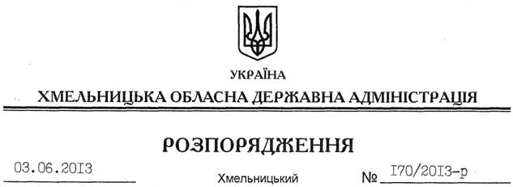

Про внесення змін до розпорядження голови обласної державної адміністрації від 11.11.2010 № 569/2010-р

На підставі статті 6 Закону України “Про місцеві державні адміністрації”, розпорядження Кабінету Міністрів України від 26.11.2008 року № 1473-р “Про підготовку та проведення у 2009-2014 роках технічної інвентаризації захисних споруд цивільної оборони (цивільного захисту)”:
Внести такі зміни до розпорядження голови обласної державної адміністрації від 11.11.2010 № 569/2010-р “Про проведення технічної інвентаризації захисних споруд цивільної оборони (цивільного захисту)”:
1. Пункти 3.3, 4.2 та 5 цього розпорядження викласти у такій редакції:
“3.3. Узагальнити дані про проведення технічної інвентаризації захисних споруд цивільної оборони (цивільного захисту) та у термін до 01 грудня 2014 року поінформувати Державну службу України з надзвичайних ситуацій”.
“4.2. Результати проведення технічної інвентаризації захисних споруд цивільної оборони (цивільного захисту) та копії оновлених документів на захисні споруди у термін до 01 листопада 2014 року надати управлінню з питань цивільного захисту населення облдержадміністрації для узагальнення та внесення змін до обласної електронної бази даних про їх облік”.
“5. Департаменту фінансів обласної державної адміністрації при формуванні обласного бюджету розглянути питання щодо можливості виділення коштів для проведення технічної інвентаризації захисних споруд цивільної оборони (цивільного захисту), які перебувають в обласній комунальній власності територіальних громад сіл, селищ, міст області”.
2. Викласти додатки 1, 2 до зазначеного розпорядження у новій редакції (додаються).

Голова адміністрації В.Ядуха

